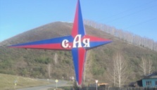

***В январе***

***отмечают юбилей:***

Бабкина Зинаида Эдуардовна-01.01.1949г.р.,

Коновалова Екатерина Николаевна-04.01.1949г.р.,

Григорьева Тамара Васильевна-01.01.1954г.р.,

Галкина Надежда Дмитриевна-11.01.1954г.р.,

Гааг Юлия Леонидовна-12.01.1954г.р.,

Сергеева Надежда Ивановна-16.01.1954г.р.,

Козицына Лидия Ивановна-20.01.1954г.р.,

Богатырёв Леонид Николаевич-23.01.1954г.р.,

Татаринцев Владимир Васильевич-31.01.1954г.р.,

Братан Нина Васильевна-01.01.1959г.р.,

Кузнецова Людмила Владимировна-13.01.1959г.р.,

Косливцев Виктор Гаврилович-01.01.1964г.р.,

Казанцев Валерий Иванович-02.01.1964г.р.,

Манаков Сергей Петрович-02.01.1964г.р.,

Максимов Дмитрий Анатольевич-17.01.1964г.р.,

Суетин Иван Михайлович-18.01.1964г.р.,

Вострикова Галина Геннадьевна-22.01.1964г.р.,

Прокопьева Галина Михайловна-25.01.1964г.р.,

Черкашин Николай Владимирович-31.01.1964г.р.

***Поздравляем долгожителя***

Унжакова Тимофея Савельевича-04.02.1926г.р.

***В феврале***

***отмечают юбилей:***

Задорожная Екатерина Федоровна-06.02.1954г.р.,

Гурин Владимир Ильич-06.02.1959г.р.,

Вилисов Виктор Николаевич-10.02.1959г.р.,

Кайзер Яков Викторович-14.02.1959г.р.,

Болотова Татьяна Петровна-23.02.1959г.р.,

Ткач Ольга Викторовна-08.02.1964г.р.,

Клименко Николай Николаевич-13.02.1964г.р.,

Солтанова Ирада Молик кызы-21.02.1964г.р.

*Сегодня торжественный день - Юбилей!  
Пусть будет вокруг много добрых друзей!  
Пусть много звучит теплых, искренних слов,  
И радуют яркие краски цветов,  
Исполниться смогут мечты и желания...  
Удачи, успехов, надежд, процветания!*

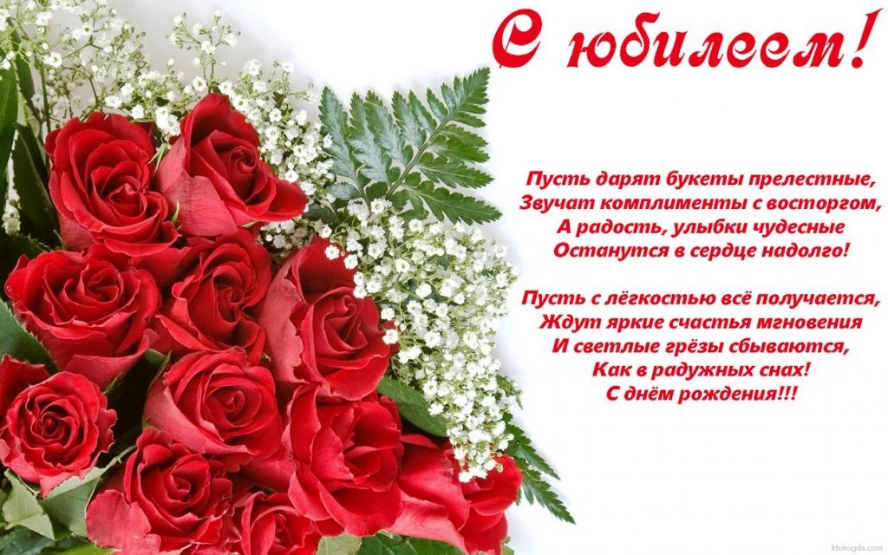

*Администрация Айского сельсовета,*

*Совет ветеранов*

***Уважаемые жители Айского сельсовета!***

Вы держите в руках информационный бюллетень Администрации Айского сельсовета «Вестник села». Информационный бюллетень ставит перед собой обычные задачи – рассказать о событиях в нашем селе, о судьбах его жителей, освещать проблемы и затем вместе решать их. Издаётся для плодотворного общения с вами, уважаемые односельчане. Надеемся, что он станет важным звеном между народом и властью. Поможет решить многие проблемы, даст возможность высказать своё мнение, пожелание, критику, благодарность.

*Администрация Айского сельсовета, Совет ветеранов*

№ 1

январь

2024 год

Информационный бюллетень Администрации Айского сельсовета

***Сельский музей в действии***

Музей Айского сельского совета существует с декабря 1982 года. За последние 10 лет в музее побывало 26144 человека. Сотрудниками музея проведено 636 экскурсий, которые посетило 7053 человека. При музее работает мастерская «Подсолнух», которую в основном посещают дети. Ребята учатся шить, делать игрушки, занимаются изготовлением гончарной продукции. За 10 лет мастерскую посетило 3884 человека. Ребята участвуют со своими изделиями не только на выставках местного значения, но и районных и краевых. В музее было оформлено 64 выставки, их посетило 6655 человек. Свои произведения искусств выставляют жители сёл Айского сельского совета. Есть ещё мастерицы у нас! Также проведено 108 мастер-классов, на них побывало 1069 человек. Силами сотрудников музея проведено 80 мероприятий, как со взрослыми, так и с детьми. В них участвовало 1729 человек. В настоящее время работниками музея готовится материал по истории малых сёл Айского сельского совета, а также оформляется альбом «Учителя Айской средней школы». Музей живёт и приглашает всех жителей и гостей в уголок истории сёл сельсовета.

*В.Афанасьев,*

*методист краевого детского центра «Алтай»*

***ВЕСТИ***

***из детского сада «Звёздочка»***

В этом месяце в детском саду "Звёздочка" прошли Рождественские колядки. Дети участвовали в традиционных рождественских играх, водили хороводы, пели песни и колядки. В праздничные дни дети смогли прикоснуться к истокам культуры русского народа, его традициям.

Проведены мастер-классы для воспитателей ДОУ, целью которых было обобщение и распространение личного педагогического опыта по темам самообразования. В детском саду прошёл педсовет "Этикет – как компонент поведенческой культуры в детском саду". Педагоги приняли участие в деловой игре по теме педсовета. Педсовет прошёл в теплой и благоприятной обстановке и завершился обсуждением и принятием решений.

Подведены итоги ежегодного конкурса прикладного творчества "Зимние узоры". III место заняли воспитанники: Фурсова Маша в номинации "Работа с тканью", Засухин Максим и Засухина Кира в номинации "Смешанная техника декоративно-прикладного творчества";

среди педагогов III место в номинации "Волшебных дел мастера" заняли Коробейникова С.М., Колоскова Н.В.

*Коробейникова С. М.,*

*воспитатель детского сада*

***Из жизни***

***Нижнекаянчинской школы***

**Всероссийский фестиваль «Футбол в школе»** среди обучающихся образовательных организаций **стартовал в Нижнекаянчинской ООШ – филиале МБОУ «Айская СОШ» в январе 2024 года**.

10-11 января в школе была проведена «Футбольная карусель» для учащихся 1-4 и 5-9 классов. В спортивном зале были размечены «станции»:

1) Футбольный «боулинг»;

2) «Снайпер» - попади в цель;

3) Жонглирование футбольным мячом;

4) «Змейка» - ведение мяча с обводкой конусов;

5) «Пенальти» - удары по воротам.

Мероприятием руководил учитель физкультуры Мельников Кирилл Павлович, он отслеживал время и подавал сигнал начала и окончания выполнения заданий. Участники прошли по всем «станциям» по принципу круговой тренировки.

Болельщики и зрители следили за ходом событий. Спортивный задор и желание добиться победы для своей команды захватывали участников настолько, что они не замечали происходящего вокруг. Все старались изо всех сил прийти к финишу первыми. На спортивной площадке царили смех, шум и веселье. В итоге среди 5-9 классов победу одержала команда «Кроты», среди 1-4 – команда «Дружба». Проведённый спортивный праздник сплотил ребят, никого не оставил равнодушным. Все команды награждены грамотами, а также получили отличный заряд бодрости и положительные эмоции.

12 января в школе состоялась «Футбольная» новогодняя ёлка. В течение недели обучающиеся своими руками изготавливали украшения на ёлку на футбольную тематику: игрушки в форме футбольного мяча, фигуры футболистов, мячей, логотипов футбольных клубов, и учили стихи, речёвки на футбольную тему для «Футбольного» Деда Мороза». Конкурс проводился в два этапа. Сначала проводилось украшение классной новогодней ёлки, а затем лучшими работами украсили школьную «футбольную» новогоднюю ёлку, спели ёлочке песню, играли в игры «Волки и зайцы», «Минное поле» и «Замри», а затем Деду Морозу рассказали приготовленные стихи и сфотографировались на прощанье. Очень весело и задорно мы отметили и «старый» и «футбольный» Новый год! Всех активных ребят Дед Мороз угостил сладостями, а авторов лучших игрушек ожидают награды – грамоты!

Фестиваль в школе продлится до апреля месяца, перерыв между активностями используем для подготовки к «Пожарной Ярмарке», конкурсам «Художественное слово», «Пою моё Отечество» и акции «Покормите птиц зимой». Старшеклассники осваивают технологию изготовления свечей для участников СВО. К 23 февраля планируем передать эти горячие подарки нашим защитникам. Зима – «жаркое» в творческом плане время года.

*Затеева С.И.,*

*руководитель Нижнекаянчинской школы*

***НОВОСТИ Айской средней школы***

**В 2023-2024 учебном году Айская школа принимает участие в краевом конкурсе школьных инициатив «Я считаю».** На 2 этапе конкурса инициативной группой были отобраны два проекта для участия в школьном голосовании старшеклассников: «Школьный театр» и «Кабинет ОБЖ». На 3 этапе конкурса, по итогам школьного голосования, для участия в краевом конкурсе был выбран проект учащихся 10 класса «Школьный театр».

**Ежегодно в целях выявления и поддержки творчески работающих педагогов, повышения престижа учительского труда, распространения педагогического опыта лучших учителей Алтайского края, проводится конкурс профессионального мастерства «Учитель года Алтая».** В этом году нашу школу на муниципальном этапе конкурса «Учитель года Алтая - 2024» представлял Засухин А.И., учитель физической культуры. По результатам всех испытаний Анатолий Иванович занял почётное третье место! В номинации «Педагогический дебют – 2024» нашу школу представляла Кнауб Валерия Александровна, учитель биологии. Валерия Александровна успешно прошла все испытания и заняло почётное второе место!

**В декабре 2023 года МБОУ «Айская СОШ» одержала яркую победу. Школа стала победителем в конкурсе на предоставление грантов Губернатора Алтайского края в сфере общего образования в 2023 году в номинации «Школьный проект по организации учебно-исследовательской и проектной деятельности обучающихся общеобразовательных организаций».** Тема проекта «Цифровая исследовательская лаборатория «Экология курортных зон Алтая» была выбрана не случайно. Более 20 лет учащиеся Айской школы под руководством учителя биологии и химии Шегуровой В.Д. реализуют проект «Борцы экологического движения». Ребята являются победителями и призёрами всероссийских, межрегиональных, региональных, муниципальных олимпиад, конкурсов, конференций. Для реализации проекта за счёт средств гранта будут закуплены цифровые лаборатории по биологии и экологии. В рамках проекта с использованием нового оборудования совместно с МБОУ Алтайской СОШ № 1 и МБОУ Старобелокурихинской СОШ будет проведено исследование качества воды, уровень шума и радиации, ультрафиолетового излучения на туристических объектах Алтайского района.

**В преддверии Нового года в МБОУ «Алтайская СОШ №2» состоялся шахматный турнир среди общеобразовательных организаций Алтайского района.** Места распределились следующим образом: I место - команда МБОУ "Айская СОШ"; в личном зачёте: Алпатов М., Маноенкова Д. – I место, Косливцева С. – II место, Рассомасов А. – III место.

**Подведены итоги краевой дистанционной игры «ЭкоЯ – 2023» для обучающихся общеобразовательных организаций, на базе которых созданы центры «Точка роста».** Команда «БЭД» (Борцы экологического движения») МБОУ «Айская СОШ» приняла активное участие в этом мероприятии. По результатам дистанционной игры наша команда была награждена: Дипломом II степени дистанционной краевой игры «ЭкоЯ-2023» в общем зачете; Дипломом II степени в номинации: Фотоконкурс «Природа Алтайского края»; Дипломом I степени в номинации: Приветствие команды; Дипломом I степени в номинации: Конкурс буклетов «Сбережем нашу планету». Методическая разработка руководителя команды заняла призовое место. Участники игры: Маноенкова Д., Болотова П., Алпатов И., Чичинова М., Шадрина А., Кнауб У. Куратор команды – Шегурова ВД. Помощники куратора, педагоги центра «Точка роста», Калачикова И.А., Ермолина И.А., Кнауб В.А.

**В декабре 2023 года на базе районного Детско-юношеского центра состоялась 25 районная краеведческая конференция школьников «Отечество» в рамках туристско-краеведческого движения учащихся.** В номинации «Экологическое краеведение» победителем стал Алпатов Александр, учащийся 10 класса, с работой «Исследование качества воды в условиях школы» (руководитель Шегурова В.Д.). Призером признана Кнауб Ульяна, ученица 7б класса, с работой «Анализ загрязнения атмосферного воздуха с помощью проб снега» (руководитель Кнауб В.А.).

*Ярохина С.Н.,*

*зам.директора школы по ВР*

*Информационный бюллетень «Вестник села» выходит один раз в месяц при финансовой поддержке Администрации Айского сельсовета. Тираж 60 экземпляров.*

*Распространяется бесплатно. Редактор – Глава Администрации Айского сельсовета Плотников В.Я., тел. 8-385-37-28-523; 8-385-37-28-809; e-mail:* [bibl_aja_07@mail.ru](mailto:bibl_aja_07@mail.ru)